МАТЕМАТИЧЕСКА ГИМНАЗИЯ “АКАД. КИРИЛ ПОПОВ” - ПЛОВДИВ Пловдив, ул.”Чемшир” № 11, тел.:032/643 157; e-mail: omg@omg-bg.com 

**Национално състезание**

**по информационни технологии „Джон Атанасов“**



**ТЕМА:**

Design and Building – сформиране на проектантски колектив в строителството

НАПРАВЛЕНИЕ: Софтуерни приложения

**АВТОР:**

***Георги Тодоров Колев***

Е-mail: gk25189859@edu.mon.bg

Училище: МГ „Акад. Кирил Попов”

Клас: 10А

**РЪКОВОДИТЕЛ:**

***Виолета Маринова***

Телефон: 0888675718

Е-mail: violeta.hu.marinova@edu.mon.bg

Длъжност: старши учител по информатика и ИТ

СЪДЪРЖАНИЕ:

Цели ................................................................................................................. 3

Основни етапи в реализирането на проекта ................................................ 4

Ниво на сложност на проекта ....................................................................... 5

Логическо и функционално описание на решението ................................. 5

Реализация ...................................................................................................... 9

Описание на приложението .......................................................................... 9 Заключение ..................................................................................................... 9

**1. Цели**

При сегашните условия при изграждането на сграда се минава през следните етапи:

1. Инвеститорът се свързва с архитект, който да изготви чертежите на сградата.
2. След като го направи, архитектът се свързва с негови познати инженери от различни специалности - Строителни конструкции, Електроснабдяване, Водоснабдяване и Канализация, Отопление, Вентилация и Климатизация и др. Възможността за контакт единствено с познати до голяма степен ограничава избора им.
3. Съответните инженери изготвят проект по своята специалност, на цена определена от тях. Тази цена в повечето случаи не е оптимална за архитекта.

Именно това един от двата основни проблема, които платформата се опитва да реши. Тя ще дава възможност на архитектите да получат най-оптималната цена за даден проект, заради възможността на всички регистирани потребители от съответната специалност да предложат своята оферта. Другата основна цел на платформата е да предостави на всеки инженер достъп до максимално голям брой обекти.

Настоящата платформа обединява в една обща мрежа всички участници в процеса на инвестиционото проектиране в строителството. Това са всички архитекти в България, членове на КАБ(камара на архитектите в България) и всички инженери с пълна проектанска правоспособност(ППП) членове на КИИП(камара на инженерите в инвестиционното проектиране). Основната задача на платформата е да помогне на архитектите да сформират оптимален проектански колетив от инженери за всеки отделен проект, който им е възложен. Това се случва посредством таен аукцион в реално време.

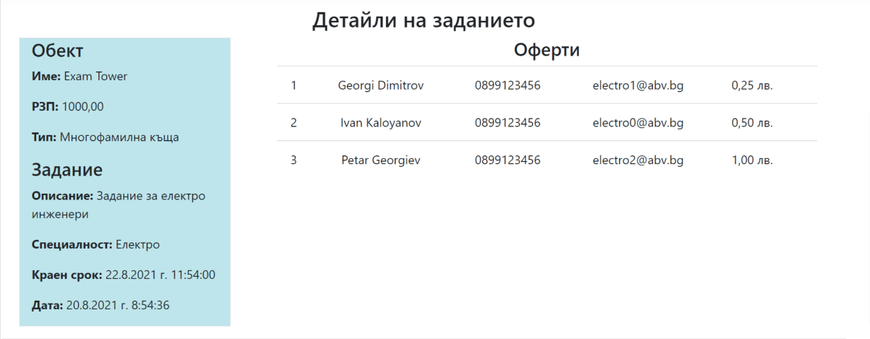

**2. Основни етапи в реализирането на проекта**

При реализирането на проекта минах през следните етапи:

* Идея:

Баща ми работи като ОВК инженер и ми даде идеята, че би било много полезно за един инженер да може да получава обекти от ралични архитекти от цяла България, вместо само от тези, които познава. Тогава ми дойде идеята, че мога да направя платформа, която да обединява всички архитекти и инженери в една мрежа, през която архитектите да възлагат задания на инженерите.

* Изработване на проекта:

При изработването преминах през следните етапи:

1. Обмисляне на основните функционалности на сайта
2. Създаване на база данни и реализиране на базовите функционалности
3. Добавяне на допълнителни идеи, възникнали в процеса на изработката

* Тестване:

Проверих ръчно всяка от функциите на сайта. След това направих Integration тестове, които го правят автоматично.

* Отстраняване на грешките:

Отстраних функционалните и логическите грешки в сайта.

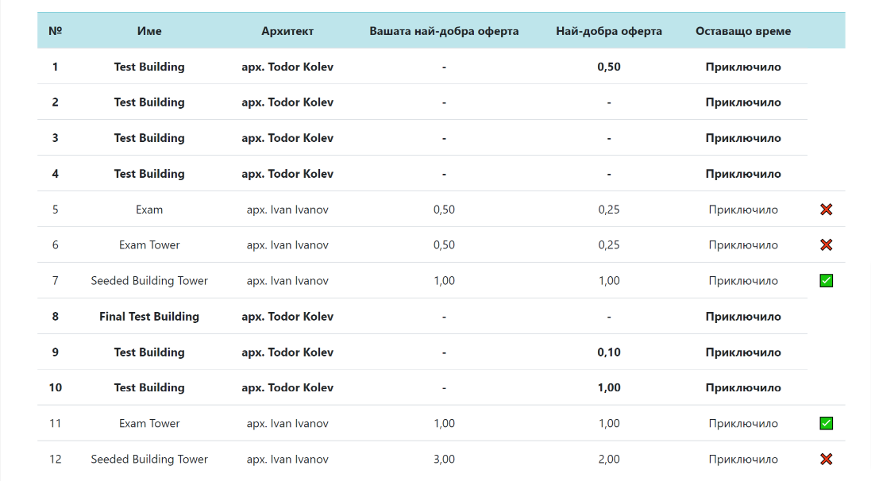

1. **Ниво на сложност на проекта – при изработването на сайта срещнах следните трудности:**

* За първи път правих тестове, използвайки тази библиотека и ми отне време докато науча как се използва.
* При работа с библиотеката SignalR и асинхронността ѝ при използването ѝ за показване на известия без да се обновява страницата.
* Множество грешки от недоглеждане, причинени от неголемия ми опит

1. **Логическо и функционално описание на решението:**

Проектът има няколко основни функционалности: регистриране на обект от архитекта, създаване на задания от архитект за определена специалност инженери, предлагане на оферта(наддаване) от всеки инженер от тази специалност

* 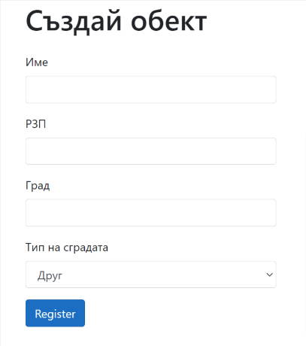**Регистрация на обект**

След като архитектът попълни задължителните полета: име, РЗП([Разгъната застроена площ](https://frazite.com/ad/%D0%A0%D0%B0%D0%B7%D0%B3%D1%8A%D0%BD%D0%B0%D1%82%D0%B0%20%D0%B7%D0%B0%D1%81%D1%82%D1%80%D0%BE%D0%B5%D0%BD%D0%B0%20%D0%BF%D0%BB%D0%BE%D1%89)), град и тип на сградата, се натиска бутонa **Register**, което регистрира обект в системата.

* **Създаване на задание**

След като архитектът е регистрирал обекта си, той може да създава задания за различните видове специалности, натискайки бутона **Добави задание**.

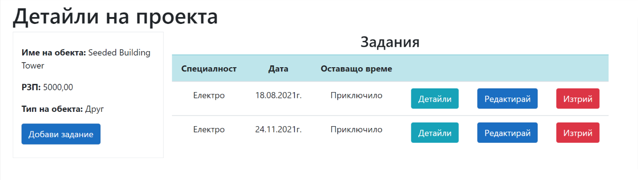

След това създава задание и то се появява в списъка заедно с останалите.

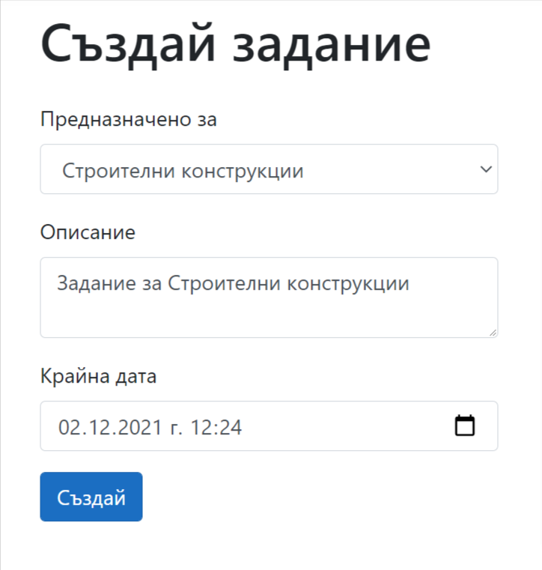

* **Предлагане на оферта от инженер**

След като се е запознал със заданието, всеки инженер от съответната специалност може да предложи своята оферта.

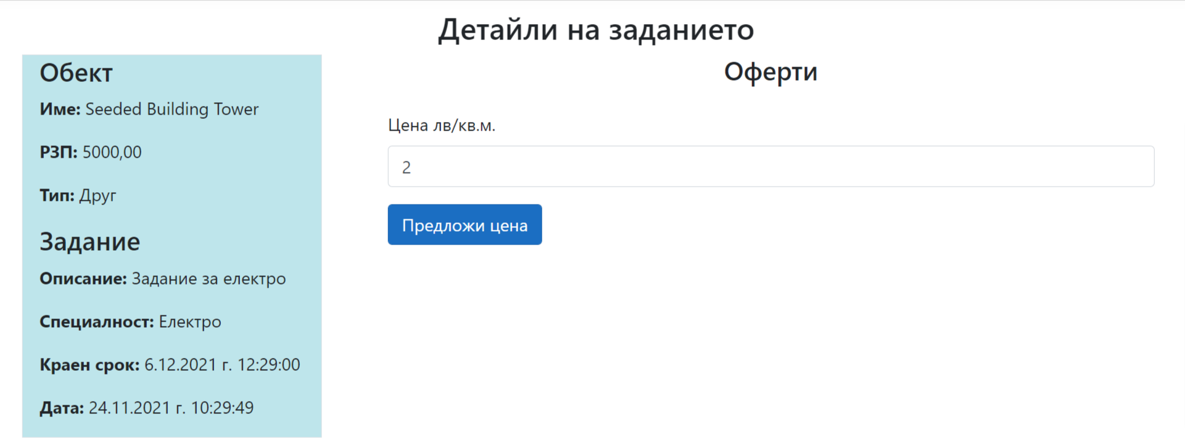

**!По време на аукциона инженерите не могат да виждат имената на останалите, предложили цена, с цел избягване на конфликт**

След всяко наддаване всички участници в аукциона (архитекта, създал заданието и инженерите, които са наддавали до сега) получават известие.

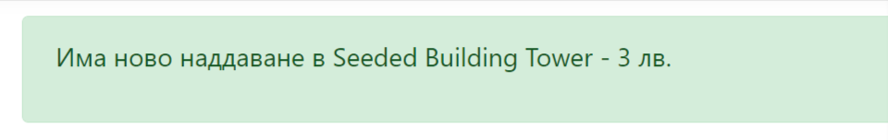

Всички известия се запазват в раздел известия

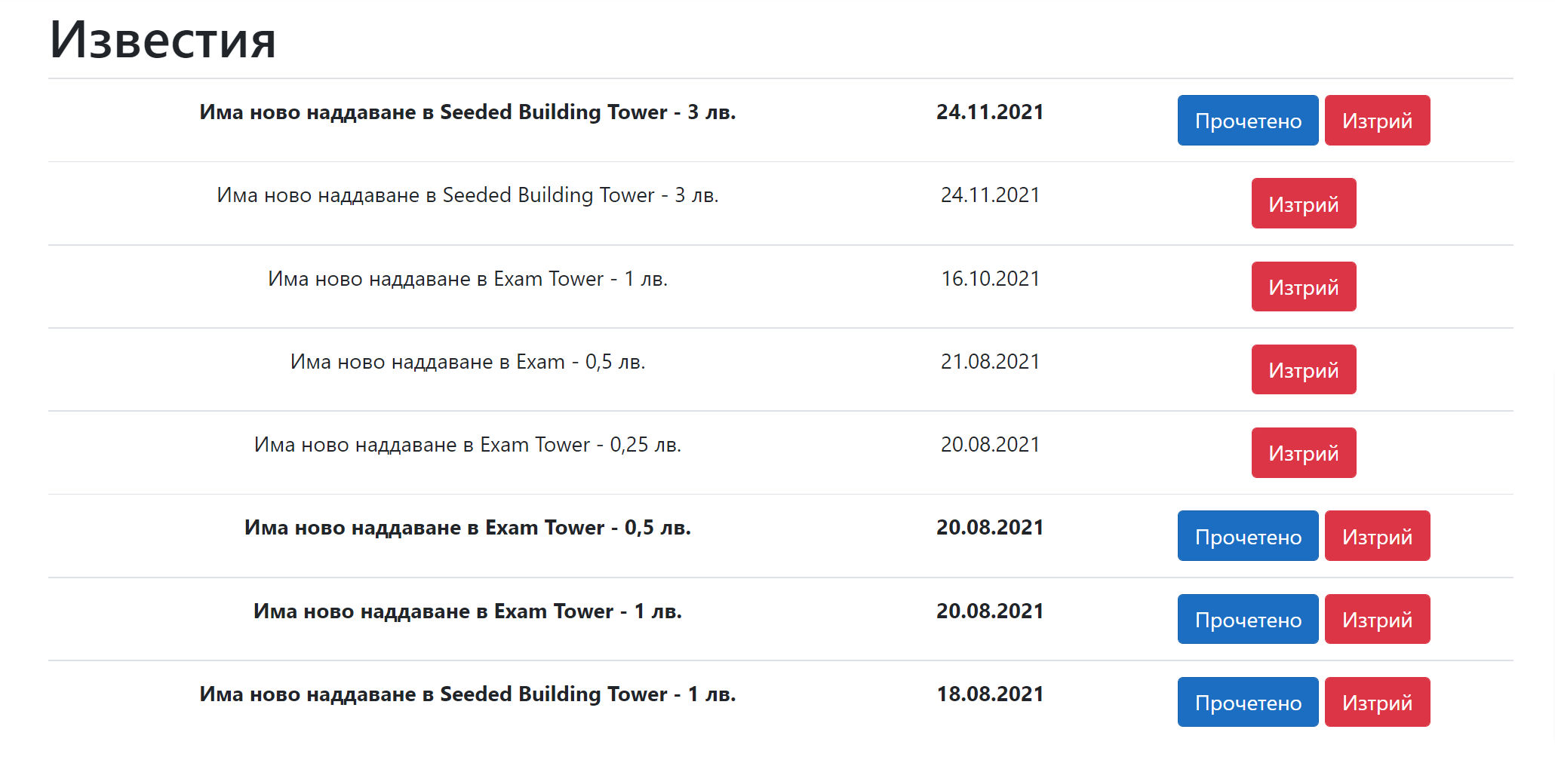

Под всяко задание инженерите имат възможност да задават въпоси на архитекта.

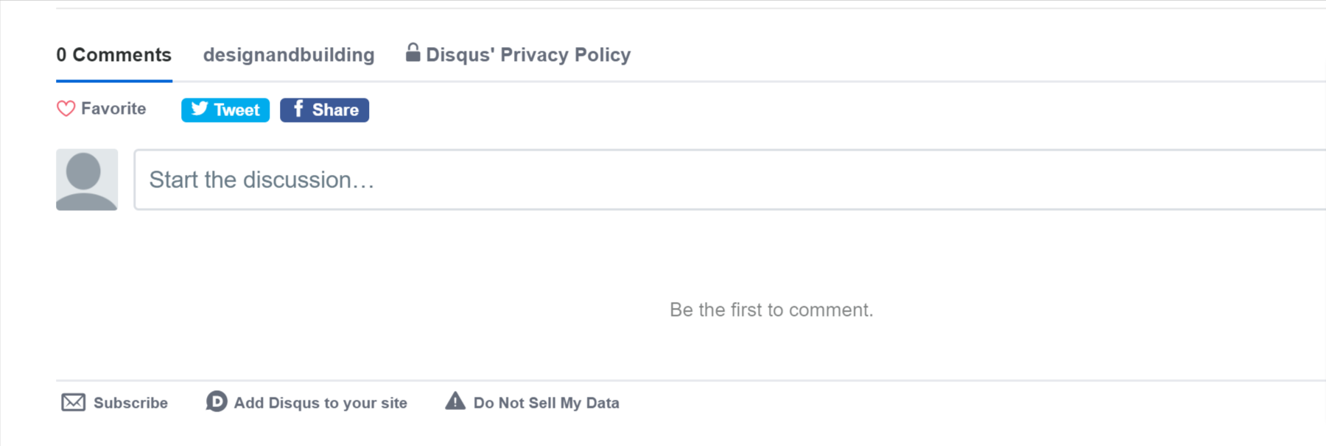

След края на аукциона(определен от архитекта), той може да види контактите на всички участващи в него и да се свърже с, избрания от него, кандидат.

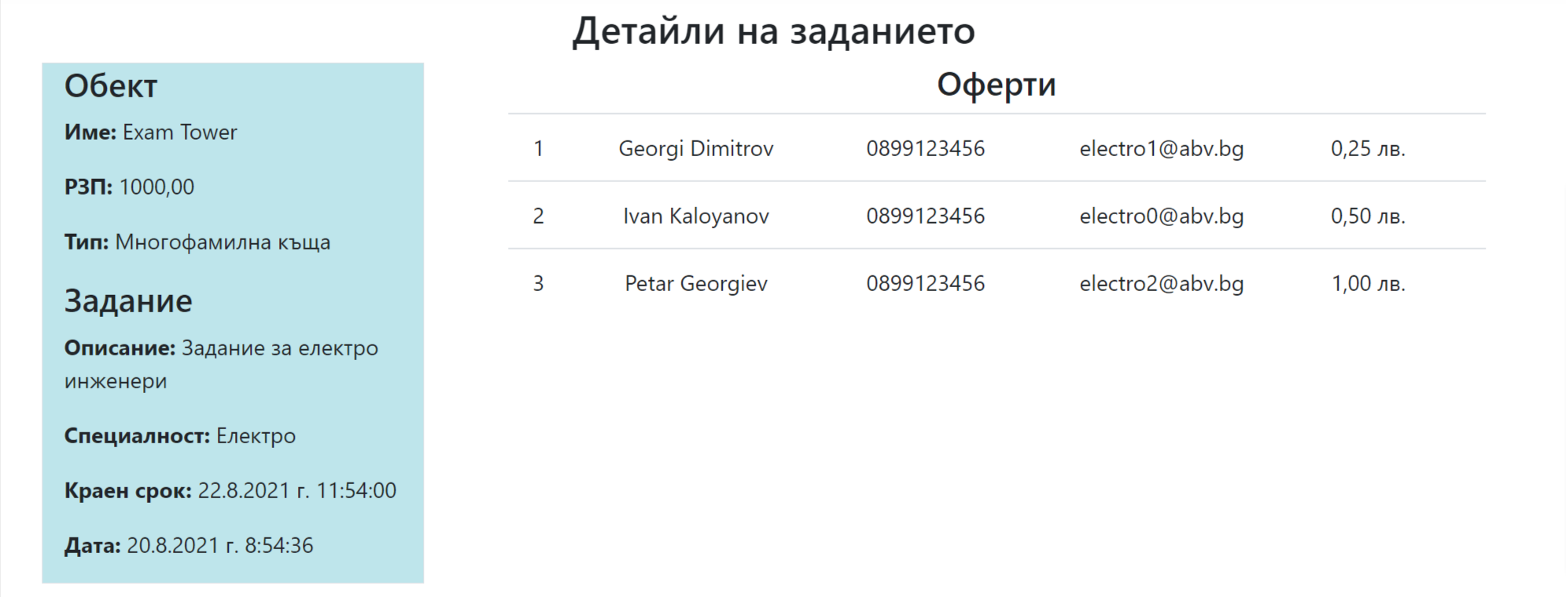

* **Администраторски панел –** чрез него администраторът може да следи броя на потребителите, проектите и заданията, както и да ги трие.

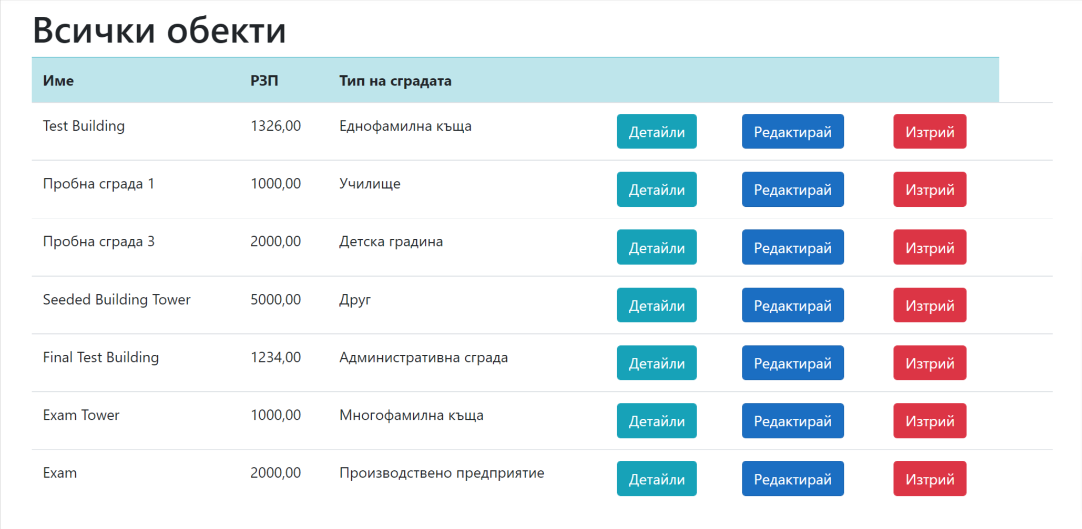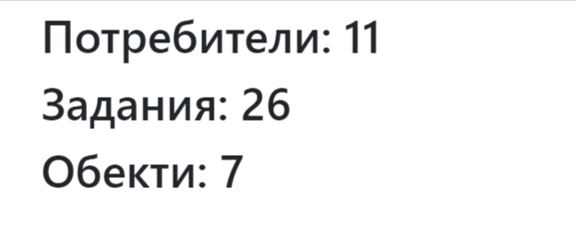

* **Предварително регистрирани потребители**

|  |  |
| --- | --- |
| **Електро инженери** | **Парола** |
| electro0@abv.bg | 123456 |
| electro1@abv.bg | 123456 |
| electro2@abv.bg | 123456 |
| electro3@abv.bg | 123456 |
| electro4@abv.bg | 123456 |
| **Администратор** | **Парола** |
| admin@dab.com | 123456 |

1. **Реализация**

За разработката на проектът изпозлвах:

* технологиите Asp.NET Core 3.1, SQL Server, C#, Razor, JavaScript, HTML, CSS.
* Библиотеките SignalR и MyTested.AspNetCore.Mvc
* Системата за коментари Disqus
* Visual Studio 2019 за компилиране на кода

1. **Описание на приложението –** сайтът е публикуван в интернет и е достъпен на: {ще го кача до края на деня}
2. **Заключение –** Проектът улеснява изключително много работата на всички проектанти. Той спестява време, усилия и пари на архитектите, като им предоставя лесен начин да достигнат до повече инженери и съответно да получат повече оферти. На инженерите, от друга страна, дава възможност за достъп до повече обекти от цяла България.

Системата автоматизира и оптимизира процеса на сформиране на проектантски колектив в инвестиционното строителство.